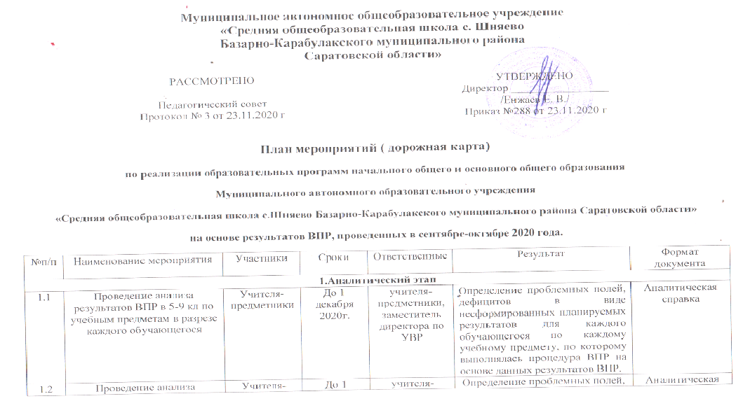

Муниципальное автономное общеобразовательное учреждение
«Средняя общеобразовательная школа с. Шняево
Базарно-Карабулакского муниципального района
Саратовской области»

РАССМОТРЕНО  Педагогический совет  Протокол № 3 от 23.11.2020 г |  | УТВЕРЖДЕНО  Директор _________________ /Енжаев Е. В./  Приказ №288 от 23.11.2020 г

План мероприятий ( дорожная карта)
по реализации образовательных программ начального общего и основного общего образования
Муниципального автономного образовательного учреждения
«Средняя общеобразовательная школа с.Шняево Базарно-Карабулакского муниципального района Саратовской области»
на основе результатов ВПР, проведенных в сентябре-октябре 2020 года.
№п/п | Наименование мероприятия | Участники | Сроки | Ответственные | Результат | Формат документа
1.Аналитический этап
1.1 | Проведение анализа результатов ВПР в 5-9 кл по учебным предметам в разрезе каждого обучающегося | Учителя-предметники | До 1 декабря 2020г. | учителя-предметники, заместитель директора по УВР | Определение проблемных полей, дефицитов в виде несформированных планируемых результатов для каждого обучающегося по каждому учебному предмету, по которому выполнялась процедура ВПР на основе данных результатов ВПР. | Аналитическая справка
1.2 | Проведение анализа результатов ВПР в 5-9 кл по учебным предметам в разрезе каждого класса | Учителя-предметники | До 1 декабря 2020г. | учителя-предметники, заместитель директора по УВР | Определение проблемных полей, дефицитов в виде несформированных планируемых результатов для каждого обучающегося по каждому учебному предмету, по которому выполнялась процедура ВПР на основе данных результатов ВПР. | Аналитическая справка
1.3 | Проведение анализа результатов ВПР в 5-9 кл по учебным предметам в разрезе образовательной организации | Учителя-предметники | До 1 декабря 2020г | учителя-предметники, заместитель директора по УВР | Определение проблемных полей, дефицитов в виде несформированных планируемых результатов для каждого обучающегося по каждому учебному предмету, по которому выполнялась процедура ВПР на основе данных результатов ВПР. | Аналитическая справка
2. Организационно-методический этап
2.1 | Внесение изменений в рабочие программы по учебному предмету | Учителя-предметники | До 7 декабря 2020г. | учителя-предметники, заместитель директора по УВР | Внесение в планируемые результаты освоения учебного предмета, в содержание учебного предмета, в тематическое планирование (с указанием количества часов отводимых на усвоение каждой темы) необходимых изменений направленных на формирование и развитие несформированных умений, видов деятельности, характеризующих достижение планирующих результатов освоения программы, которые содержатся в обобщенном плане варианта проверочной работы по конкретному учебному предмету. | Приложение к учебной программу по учебному предмету.
2.2 | Внесение изменений в рабочие программы по учебному курсу( часть учебного плана, формируемая участниками образовательного процесса) | Учителя-предметники | До 7 декабря 2020г. | учителя-предметники, заместитель директора по УВР | Внесение в планируемые результаты освоения учебного курса, в содержание учебного курса, в тематическое планирование (с указанием количества часов отводимых на усвоение каждой темы) необходимых изменений направленных на формирование и развитие несформированных умений, видов деятельности, характеризующих достижение планирующих результатов освоения программы, которые содержатся в обобщенном плане варианта проверочной работы по конкретному учебному предмету. | Приложение к учебной программу по учебному курсу.
2.3 | Внесение изменений в рабочие программы по курсу внеурочной деятельности. | Учителя-предметники | До 7 декабря 2020г. | учителя-предметники, заместитель директора по ВР | Внесение в планируемые результаты освоения курса внеурочной деятельности, в содержание курса внеурочной деятельности , в тематическое планирование (с указанием количества часов отводимых на усвоение каждой темы) необходимых изменений направленных на формирование и развитие несформированных умений, видов деятельности, характеризующих достижение планирующих результатов освоения программы, которые содержатся в обобщенном плане варианта проверочной работы по конкретному учебному предмету | Приложение к учебной программу по курсу внеурочной деятельности.
2.4 | Внесение изменений в программу развития универсальных учебных действий в рамках образовательной программы основного общего образования | Учителя-предметники, заместитель директора по УВР | До 11 декабря 2020г. | учителя-предметники, заместитель директора по ВР | Внесение в программу необходимых изменений, направленных на формирование и развитие несформированных универсальных учебных действий, характеризующих достижение планируемых результатов освоения основной образовательной программы начального и основного общего образования, которые содержатся в обобщенном плане варианта проверочной работы по конкретному учебному предмету. | Образовательная программа начального и основного общего образования ( в части программы развития универсальных учебных действий)
2.5 | Оптимизация методов обучения, организационных форм обучения, средств обучения, использование современных педагогических технологий по учебным предметам | Учителя-предметники, заместитель директора по УВР | До 10 декабря 2020г. | учителя-предметники, заместитель директора по УВР | Внесение изменений в технологический карты занятий с указанием методов обучения, организационных форм обучения, средств обучения, современных педагогических технологий, позволяющих осуществлять образовательный процесс, направленный на эффективное формирование умений, видов деятельности, характеризующих достижение планируемых результатов освоения основной образовательной программы начального и основного общего образования, которые не сформированы у обучающихся и содержатся в обобщенном плане варианта проверочной работы по конкретному учебному предмету | Технологические карты учебных занятий
2.6 | Организация преемственности обучения метапредметных связей | Учителя-предметники, заместитель директора по УВР | До 10 декабря 2020г. | учителя-предметники, заместитель директора по УВР | Внесение изменений в технологический карты занятий с указанием преемственности обучения, метапредметныхсвязей, направленных на эффективное формирование умений, видов деятельности, характеризующих достижение планируемых результатов освоения основной образовательной программы начального и основного общего образования, которые не сформированы у обучающихся и содержатся в обобщенном плане варианта проверочной работы по конкретному учебному предмету | Технологические карты учебных занятий
2.7 | Разработка индивидуальных образовательных маршрутов для обучающихся на основе данных о выполнении каждого из заданий участниками, получившими разные баллы за работу. | Учителя-предметники | До 9 декабря 2020г. | учителя-предметники, заместитель директора по УВР | Разработанные индивидуальные образовательные маршруты для обучающихся по формированию умений, видов деятельности( предметных и метапредметных результатов),характеризующих достижение планируемых результатов освоения основной образовательной программы начального общего и основного общего образования, на основе данных о выполнении каждого из заданий участниками, получившими разные отметки за работу. | Индивидуальные образовательные маршруты
3. Обучающий этап
3.1 | Проведение учебных занятий по учебному предмету | Учителя-предметники | 10декабря-27 декабря 2020г | учителя-предметники, заместитель директора по УВР | Организация и проведение учебных занятий в соответствии с изменениями, внесенными в рабочую программу по учебному предмету, направленных на формирование и развитие несформированных умений, видов деятельности, характеризующих достижение планируемых результатов освоения основной образовательной программы начального общего и основного общего образования, которые содержатся в обобщенном плане варианта проверочной работы по конкретному учебному предмету, в том числе на основе индивидуальных образовательных маршрутов. | Технологические карты учебных занятий
3.2 | Проведение учебных занятий по учебному курсу | Учителя-предметники | 10декабря-27 декабря 2020г | учителя-предметники, заместитель директора по УВР | Организация и проведение учебных занятий в соответствии с изменениями, внесенными в рабочую программу по учебному курсу, направленных на формирование и развитие несформированных умений, видов деятельности, характеризующих достижение планируемых результатов освоения основной образовательной программы начального общего и основного общего образования, которые содержатся в обобщенном плане варианта проверочной работы по конкретному учебному курсу, в том числе на основе индивидуальных образовательных маршрутов | Технологические карты учебных занятий
3.3 | Проведение учебных занятий по учебному курсу внеурочной деятельности | Учителя-предметники | 10декабря-27 декабря 2020г | учителя-предметники, заместитель директора по УВР | Организация и проведение учебных занятий в соответствии с изменениями, внесенными в рабочую программу по учебному курсу внеурочной деятельности, направленных на формирование и развитие несформированных умений, видов деятельности, характеризующих достижение планируемых результатов освоения основной образовательной программы начального общего и основного общего образования, которые содержатся в обобщенном плане варианта проверочной работы по конкретному учебному курсу, в том числе на основе индивидуальных образовательных маршрутов | Технологические карты учебных занятий
4. Оценочный этап
4.1 | Внесение изменений в Положение о внутренней системе качества образования | Учителя-предметники, заместитель директора по УВР | До 11 декабря 2020г. | заместитель директора по УВР | Внесение изменений в Положение о внутренней системе качества образования в части проведения текущей. Тематической, промежуточной и итоговой оценки планируемых результатов образовательной программы основного общего образования с учетом несформированных умений, видов деятельности, характеризующих достижение планируемых результатов освоения основной образовательной программы начального общего и основного общего образования, которые содержатся в обобщенном плане варианта проверочной работы по конкретному учебному предмету | Положение о внутренней системе качества образования
4.2 | Проведение текущей оценки обучающихся на учебных занятиях по учебному предмету | Учителя-предметники | 10декабря-27 декабря 2020г | Учителя-предметники, заместитель директора по УВР | Включение в состав учебных занятий для проведения текущей оценки обучающихся заданий для оценки несформированных умений, видов деятельности, характеризующих достижение планируемых результатов освоения основной образовательной программы начального общего и основного общего образования, которые содержатся в контрольно-измерительных материалах проверочной работы по конкретному учебному предмету. | Технологические карты учебных занятий
4.3 | Проведение тематической оценки обучающихся на учебных занятиях по учебному предмету | Учителя-предметники | 10декабря-27 декабря 2020г | Учителя-предметники, заместитель директора по УВР | Включение в состав учебных занятий для проведения тематической оценки обучающихся заданий для оценки несформированных умений, видов деятельности, характеризующих достижение планируемых результатов освоения основной образовательной программы начального общего и основного общего образования, которые содержатся в контрольно-измерительных материалах проверочной работы по конкретному учебному предмету. | Технологические карты учебных занятий
4.4 | Проведение промежуточной ( четвертной, полугодовой) оценки обучающихся на учебных занятиях по учебному предмету | Учителя-предметники | 10декабря-27 декабря 2020г | Учителя-предметники, заместитель директора по УВР | Включение в состав учебных занятий для проведения промежуточной ( четвертной, полугодовой) оценки обучающихся заданий для оценки несформированных умений, видов деятельности, характеризующих достижение планируемых результатов освоения основной образовательной программы начального общего и основного общего образования, которые содержатся в контрольно-измерительных материалах проверочной работы по конкретному учебному предмету | Технологические карты учебных занятий
4.5 | Анализ результатов текущей, тематической и промежуточной оценки планируемых результатов образовательной программы основного общего образования | Учителя-предметники, заместитель директора по УВР, руководитель ОУ | 27 декабря- 17 января 2020г | Учителя-предметники, заместитель директора по УВР | Результаты текущей, тематической и промежуточной оценки планируемых результатов образовательной программы основного общего образования с учетом несформированных умений, видов деятельности, характеризующих достижение планируемых результатов освоения основной образовательной программы начального общего и основного общего образования, которые содержатся в обобщенном плане варианта проверочной работы по конкретному учебному предмету | Аналитический отчет
5. Рефлексивный этап
5.1 | Анализ эффективности принятых мер по организации образовательного процесса общеобразовательной организации на уровне основного общего образования на основе результатов ВПР, проведенных в сентябре- октябре 2020г. | Учителя-предметники, заместитель директора по УВР, руководитель ОУ | 27 декабря- 17 января 2020г | заместитель директора по УВР | Повышение качества реализации образовательной программы основного общего образования на основе результатов ВПР, проведенных в сентябре-октябре 2020 г. | Аналитический отчет

